NOMBRE: _______________________________________________

ASIGNATURA: ___TECNOLOGIA______________

TALLER _____ SUSTENTACION DE RECUPERACION ___X________

Señala con un X el período que vas a recuperar:

PRIMERO: ________ SEGUNDO: _____ TERCERO:___________

Desarrolla las preguntas: De ---1---hasta ---5- - para primer período

De --1---- hasta ---1-- para segundo período

De ---1---hasta --2-- - para tercer período

FECHA: ____AGOSTO 27___________________

**PERIODO 1**

**1. Diferencie entre innovación tecnológicas de producto y proceso.**

**2. ¿Qué se quiere decir cuando se expresa que *“la innovación esta orientada hacia una necesidad”*?**

**3. ¿En qué consiste el proceso de innovación tecnológica?**

4. hacer la siguiente pagina web a través de código html

Haz la siguiente tabla. Haz que aparezcan esos textos. La tabla tiene que ocupar el 100% del espacio disponible

|  |  |  |
| --- | --- | --- |
| Arriba | | |
| Izq | Bla bla bla | der |
| IMAGEN |
| Abajo | | |

**5. SUSTENTAR QUE HACE CADA UNA DE LAS ETIQUETAS DEL SIGUIENTE CODIGO HTML**

<HTML>

<HEAD>

<TITLE>Ejemplo 3 - Enlaces locales</TITLE>

</HEAD>

<BODY>

<H2>Enlaces locales</H2>

<H3><A NAME="indice">Indice</A></H3>

<UL>

<LI><A HREF="#uno">Sección uno</A>

<LI><A HREF="#dos">Sección dos</A>

<LI><A HREF="#tres">Sección tres</A>

<LI><A HREF="#cuatro">Sección cuatro</A>

<LI><A HREF="#cinco">Sección cinco</A>

<LI><A HREF="#seis">Sección seis</A>

<LI><A HREF="#siete">Sección siete</A>

<LI><A HREF="#ocho">Sección ocho</A>

</UL>

<H3><A NAME="uno">Sección uno</A></H3>

<P>Esta es la secci&oacute;n 1 de la pagina de enlaces locales</P>

<P>Click aqui para <A href="#indice">volver al índice</A>

<H3><A NAME="dos">Sección dos</A></H3>

<P>Esta es la secci&oacute;n 2 de la pagina de enlaces locales</P>

<P>Click aqui para <A href="#indice">volver al índice</A>

<H3><A NAME="tres">Sección tres</A></H3>

<P>Esta es la secci&oacute;n 3 de la pagina de enlaces locales</P>

<P>Click aqui para <A href="#indice">volver al índice</A>

<H3><A NAME="cuatro">Sección cuatro</A></H3>

<P>Esta es la secci&oacute;n 4 de la pagina de enlaces locales</P>

<P>Click aqui para <A href="#indice">volver al índice</A>

<H3><A NAME="cinco">Sección cinco</A></H3>

<P>Esta es la secci&oacute;n 5 de la pagina de enlaces locales</P>

<P>Click aqui para <A href="#indice">volver al índice</A>

<H3><A NAME="seis">Sección seis</A></H3>

<P>Esta es la secci&oacute;n 6 de la pagina de enlaces locales</P>

<P>Click aqui para <A href="#indice">volver al índice</A>

<H3><A NAME="siete">Sección siete</A></H3>

<P>Esta es la secci&oacute;n 7 de la pagina de enlaces locales</P>

<P>Click aqui para <A href="#indice">volver al índice</A>

<H3><A NAME="ocho">Sección ocho</A></H3>

<P>Esta es la secci&oacute;n 8 de la pagina de enlaces locales</P>

<P>Click aqui para <A href="#indice">volver al índice</A>

</BODY>

</HTML>

**PERIODO 2**

**EJERCICIO # 1**

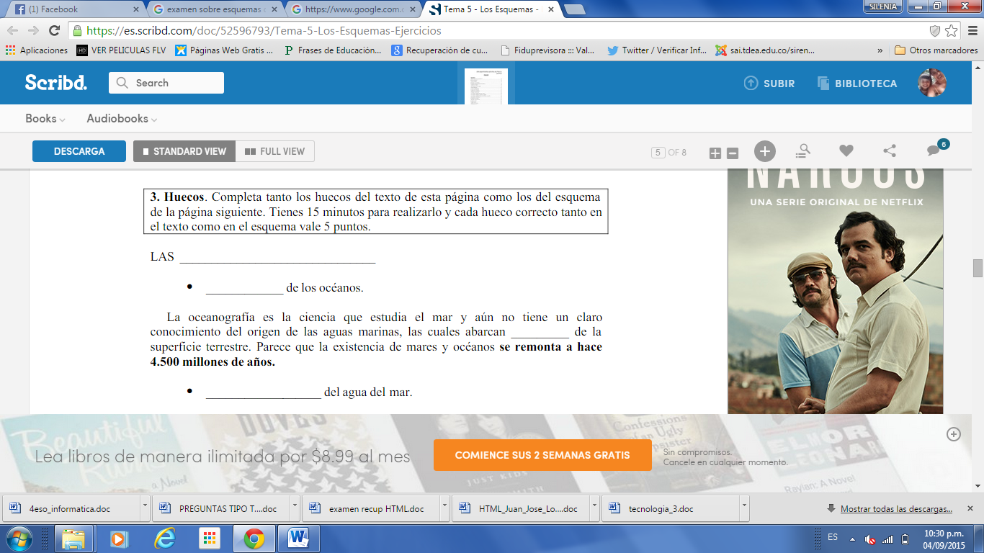

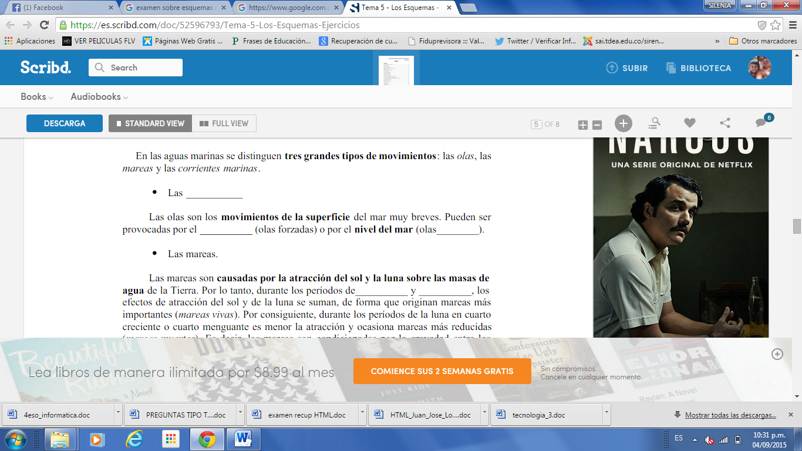

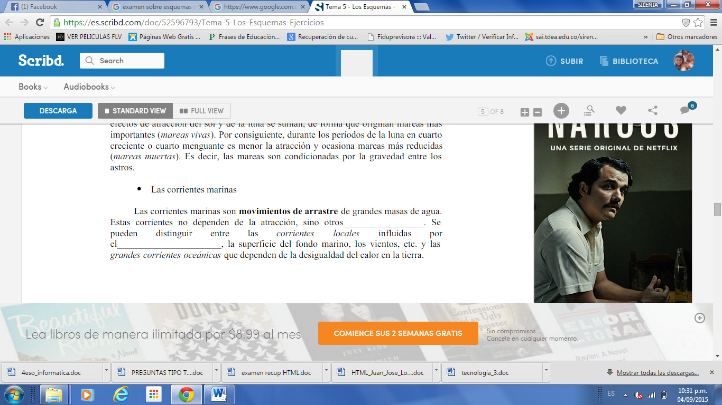

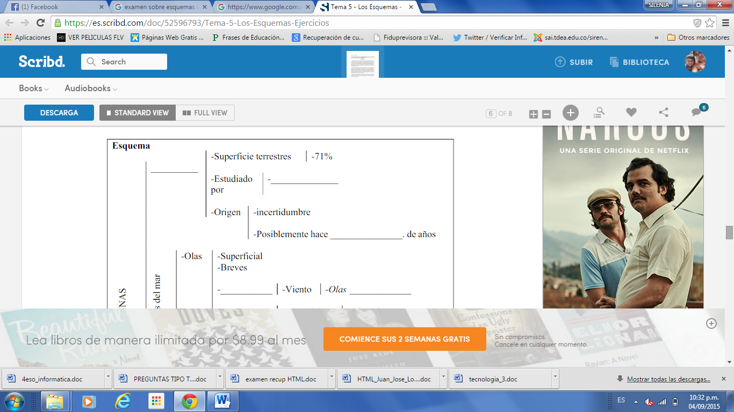 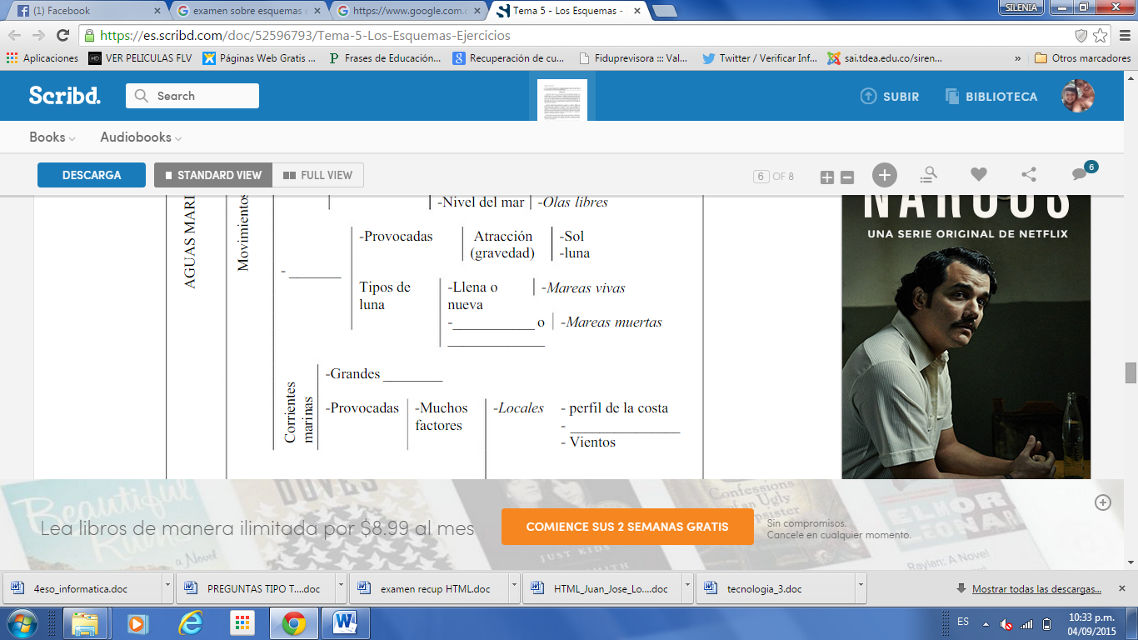

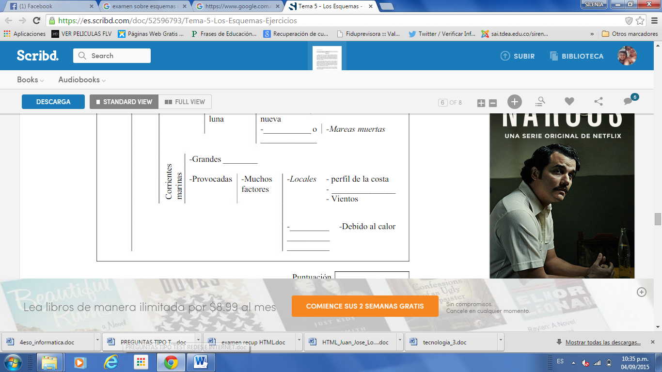

**PERIODO 3**

1. Señala los factores que influyen en el precio de un producto.
2. El alumno seleccionará un producto de consumo , tangible, que se encuentre en el mercado , el cual analizará e indicará las deficiencias que observe en cada una de las variables Producto , Precio y Plaza ; y sus respectivas técnicas.

**2.1.-Variable Producto ( Indicar el nombre y marca del producto )**

2.1.1.- Diseño del producto.

2.1.2.- Marca .

2.1.3.- Envase, empaque y embalaje.

2.1.4.- Etiqueta.

2.1.5.- Garantía.

2.1.6.- Ciclo de vida.

2.1.7.- Servicios de apoyo

2.1.7.1- Servicios preventa

2.1.7.2.- Servicios postventa.

**2.2.- Precio**

2.2.1.- Factores que influyen.

2.2.2.- Políticas de precios.

2.2.3.- Estrategias de precios.

2.2.4.- Precios de la competencia.

**2.3.- Plaza**

2.3.1.- Canales de distribución utilizados.

2.3.2.- Principales distribuidores utilizados

2.3.2.1.- Mayoristas.

2.3.2.2.- Minoristas.

2.3.3.- Logística de distribución.

2.3.3.1.- Almacén.

2.3.3.2.- Inventarios.

2.3.3.3.- Manipulación del producto

2.3.3.4.- Transporte.

2.3.3.5.- Procesamiento del pedido.